Schèmes réalisés par les élèves avec un rectangle blanc et une pièce de 5 cents comme gabarit
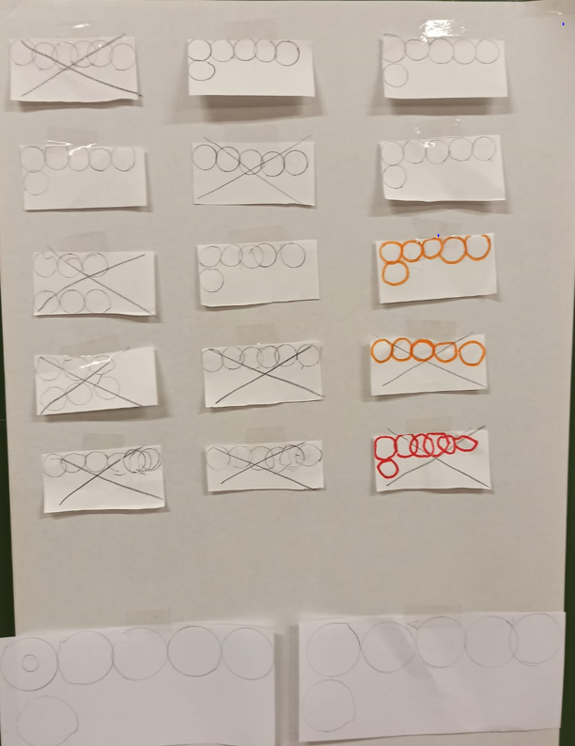
Premiers essais schèmes à points force de 5, pour le nombre 6
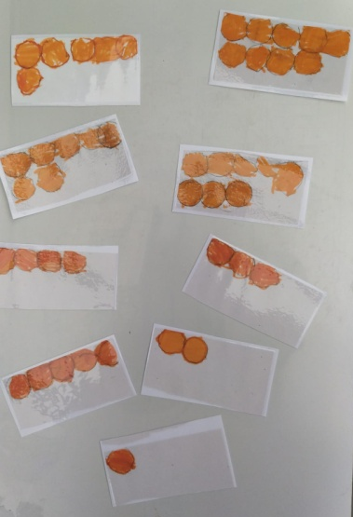
Schèmes à points force de 5, de 1 à 9, d’un élève
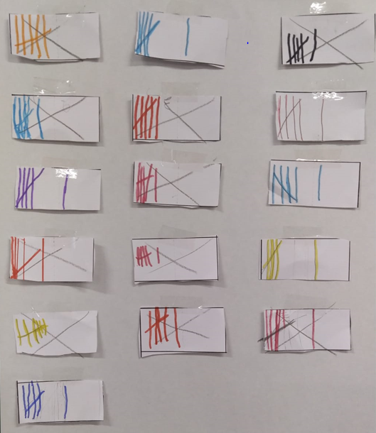
Premiers essais, schèmes barres force de 5, pour le nombre 6

Schèmes du dé réalisés par les élèves
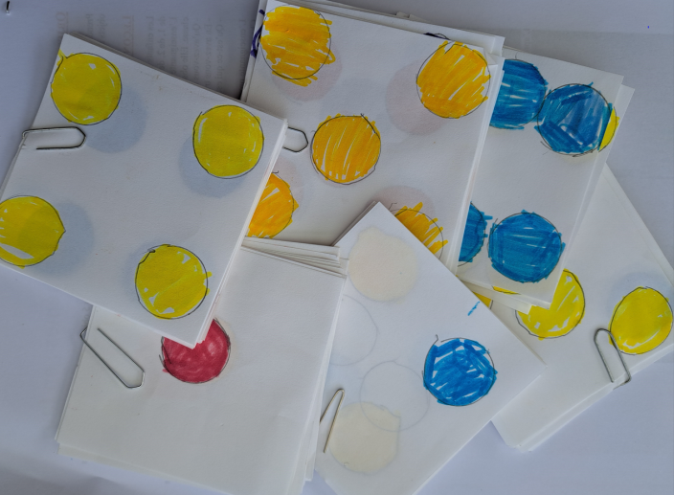 |  | 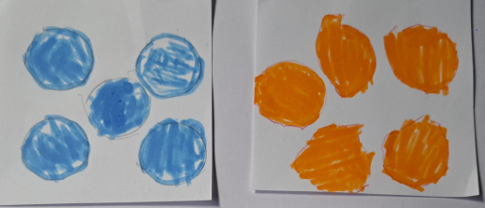
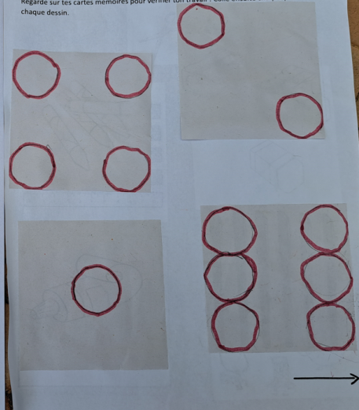 | 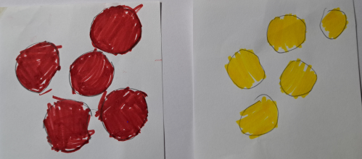
 | 